**ESCUELA NORMAL DE EDUCACION PREESCOLAR**

**LICENCIATURA EN EDUCACION PREESCOLAR**

**CICLO ESCOLAR 2020-2021**



**ALUMNA: SOFIA VANESSA GAONA MONTOYA**

**N.L: 5 GRUPO: 2ºA**

**DOCENTE: ELIZABETH GUADALUPE RAMOS SUAREZ**

**OBSERVACIÓN Y ANÁLISIS DE PRÁCTICAS Y CONTEXTOS ESCOLARES**

**-TERCERA JORNADA DE OBSERVACIÓN-**

**JARDIN DE NIÑOS “FRANCISCO GONZÁLEZ BOCANEGRA”**

**COMPETENCIAS:**

**UNIDAD DE APRENDIZAJE III. INTERACCIONES PEDAGÓGICAS Y DIDÁCTICAS: ENSEÑANZA Y APRENDIZAJE EN EL AULA**

* **Integra recursos de la investigación educativa para enriquecer su práctica profesional, expresando su interés por el conocimiento, la ciencia y la mejora de la educación.**
* **Actúa de manera ética ante la diversidad de situaciones que se presentan en la práctica profesional.**

**SALTILLO, COAHUILA A 04 DE JUNIO DEL 2021**

El día 01 de Junio del año en curso, realice mi observación mediante una clase llevada a cabo de manera virtual impartida por docentes del Jardín de Niños “Francisco González Bocanegra”, ubicado en la calle Nardos #262 en la colonia Girasol, con código postal 25080, en la ciudad de Saltillo, Coahuila.

La reunión virtual comenzó a las 4:30 pm, los estudiantes comenzaron a ingresar a la sala acompañados de algún padre de familia o tutor, comenzando las actividades alrededor de las 4:40 pm.

**¿Cómo es que enseña el maestro en el aula?**

Mediante cuestionamientos a los estudiantes acerca del experimento que fue realizado. Comenzó con un video sobre el tema, en esta clase se trabajó con el tema de “Los volcanes”. Después de dicho video, paso directamente a la realización del experimento, sin dar explicaciones o hacer cuestionamientos a los niños, únicamente realizo algunas preguntas al final de la actividad.

Pude observar que muchos de los niños no entendían las indicaciones de cómo realizar el experimento del volcán y al momento de las preguntas no todos entendieron el tema ya que no se dio una explicación del que es o por que hace eso. Solo se les mostro un video ilustrativo de volcanes, el cual la verdad no se distinguía la imagen ni el audio ya que estaba siendo mostrado desde otra computadora que la educadora sostenía en sus manos.

**¿Cómo inicia y cierra la enseñanza de un contenido curricular?**

La sesión comienza con una pequeña activación física, aplicada por el maestro de educación física, esta actividad es realizada con el propósito de trabajar en ellos la circulación arterial, la activación de sus mentes mediante el juego para así lograr una mayor concentración el resto de la clase y dar a cada niño la confianza en sí mismos. Esta actividad dura alrededor de 10 minutos, realizando estiramientos y calentamientos al cuerpo.

Para iniciar con la clase la educadora solicito a los alumnos mostrar sus volcanes y sus ingredientes, si bien, la mayoría de los niños no sabían a que se refería hasta que sus padres les acercaban el material. También pude notar que la mayoría de los volcanes se encontraban perfectamente realizados dudando así de que el niño realmente sea quien hace o al menos sea participe de la elaboración de dichas tareas.

Después de esto, la educadora paso inmediatamente a presentar un video relacionado al tema, sin hacer preguntas o al menos un comentario o cumplido referente a las tareas de los niños (considero un cumplido puede acrecentar la motivación del estudiante). Al terminar dicho video, paso directamente a la realización del experimento, donde las indicaciones incluso fueron confusas para mí, y sin dar explicaciones o hacer cuestionamientos a los niños sobre el tema, únicamente realizo algunas preguntas al final de la actividad acerca de que habían observado en el experimento, mas no profundizo a explicar por qué sucedía por ejemplo la erupción o la reacción del bicarbonato y el vinagre.

**¿Utiliza el mismo procedimiento para enseñar las diferentes asignaturas?**

En la sesión que observe, únicamente se trató esta asignatura de mundo natural ya que después de terminar el experimento no hubo alguna actividad más y finalizo la sesión.

**¿Qué tipo de materiales utiliza?**

Para el experimento planeado y aplicado por la educadora, se utilizaron materiales simples y económicos que los alumnos pudieran encontrar en su casa o conseguir con facilidad y que además, no fueran tóxicos ni generaran ningún tipo de riesgo para los niños y su salud, como por ejemplo el vinagre blanco, el bicarbonato o la sal de uvas, el colorante alimentario o polvo para preparar agua de sabor, así como papel o plastilina para realizar la estructura del volcán.

**¿Cómo distribuye el tiempo, los recursos, los espacios?**

Para la activación física se utilizaron de 7 a 10 minutos, después de eso la verdad me costó mucho trabajo identificar la organización de tiempos ya que todo fue muy rápido. Al terminar la activación física, la educadora procedió a mostrar un video el cual no fue compartido en pantalla mediante la aplicación, lo que yo considero que hubiera sido lo mejor para mostrar dicho video, si no que fue únicamente mostrado a través de la cámara de la maestra quien lo proyectaba desde otra computadora que sostenía en manos, dificultando así mucho la vista de las imágenes y el audio era casi imperceptible. Dicho video, duro alrededor de 5 minutos, después pidió sacaran los materiales del experimento solicitados en la clase anterior e inmediatamente comenzó a realizar el experimento. Al final únicamente pregunto si les había gustado el experimento sin explicar el tema o por qué había ocurrido dicha reacción. La sesión duro alrededor de 40 minutos, donde tardaron alrededor de 10 minutos en ingresar tanto alumnos como maestros, otros 10 minutos en la clase de educación física y el tiempo restante fue para el video, el experimento y despedida. Considero pudo haber mayor organización por parte de la educadora, ya que los niños se mostraban dispuestos a seguir trabajando.

**¿Cómo es que explica a los alumnos?**

La educadora utiliza un lenguaje de fácil comprensión para que los niños entiendan la explicación, lo adecua a su nivel cambiando ciertas frases como "erupción" a "explotar o burbujear". También utiliza palabras de las cuales los niños ya tienen conocimiento como volcán, lava, etc. Aunque en realidad no se dio mucha explicación durante la clase, más bien fueron indicaciones o pasos a seguir para la realización del experimento.

**¿Cómo es que evalúa la actividad observada?**

Al terminar la actividad los alumnos mostraban el resultado de su experimento, en caso de que no se haya realizado con éxito, la educadora mediante un formato (tabla) evalúa el desempeño de cada estudiante durante la actividad, en esta tabla no califica si no que registra si el alumno cumplió o no con el material indicado, si se siguió o no las indicaciones dadas, así como incluye observaciones de su comportamiento y atención a clase.

La clase en la que fue realizada esta observación se llevó a cabo el día 2 de junio a las 4:30 pm y culmino a las 5:20 aproximadamente, el grupo estaba a cargo de la educadora Mayra Angélica Medrano Castañeda, quien tuvo como propósito poner en práctica el organizador curricular de exploración del mundo la cual tenía como propósito favorecer distintos aprendizajes como el experimentar con objetos y materiales para poner a prueba ideas y supuestos, explica cómo es, como ocurrió o como funciona algo, ordenando ideas para que los demás comprendan y responde a por qué o como sucedió algo en relación con experiencias y hechos que comenta.

La actividad llevada a cabo fue un “volcán" hecho de papel, cartón o plastilina. En mi opinión, la educadora pudo haber dado una explicación breve sobre el tema para despertar la curiosidad de los niños hacia el porque sucedía dicha reacción, que hay dentro de los volcanes, porque ocurre una erupción, etc.

Pude notar que los niños participaban activamente en la clase, poniendo mucha atención a las indicaciones de cómo llevar a cabo el experimento, así como al final de la sesión participaban externando su opinión acerca de si les había gustado, que fue lo que más les gusto.

Las áreas de desarrollo personal y social fueron educación socioemocional y educación física, tocadas en distintos momentos durante la clase. Para la evaluación del desempeño de los estudiantes se hizo uso de un instrumento en forma de tabla en el cual se identifica si cumplió o no con cada actividad asignada a lo largo de la clase, incluyendo observaciones, dificultades y aciertos de manera individual.

**INSTRUMENTO DE EVALUACION**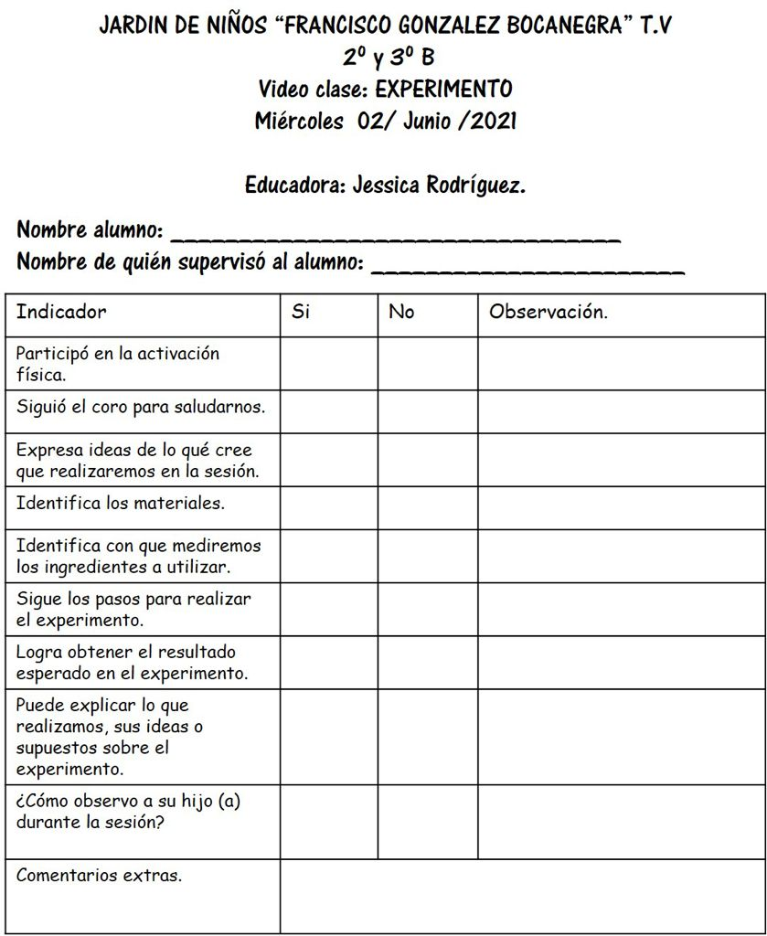

**3º**

**Video clase: EXPERIMENTO**

**Martes 01/Junio/2021**

**Educadora: Mayra Medrano**

**EVIDENCIA**

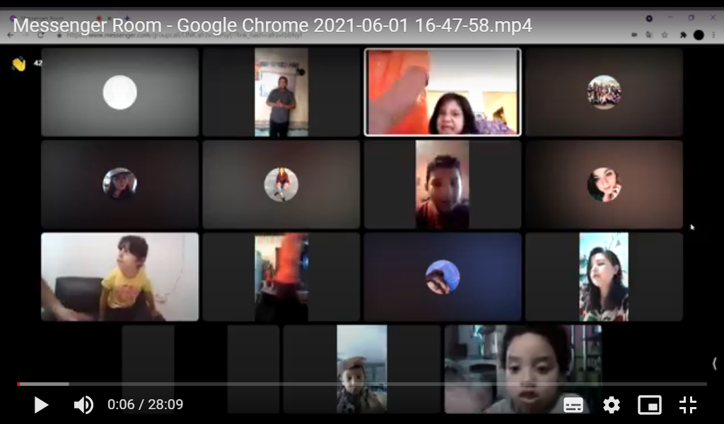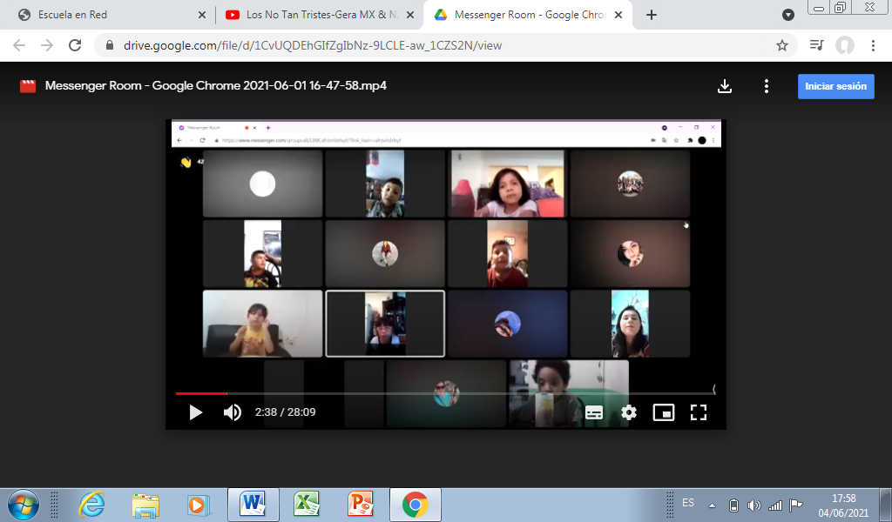

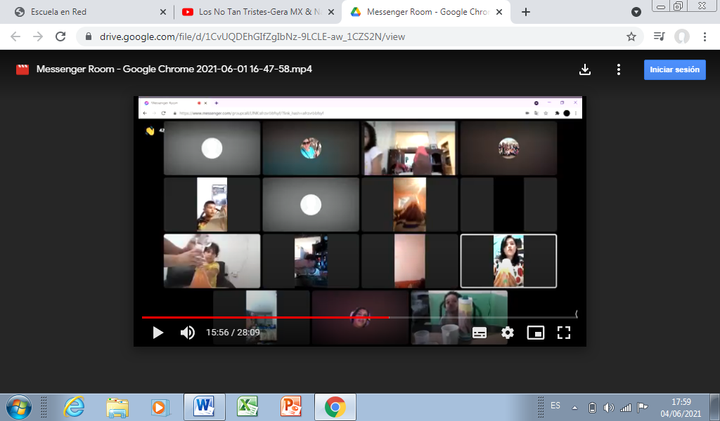

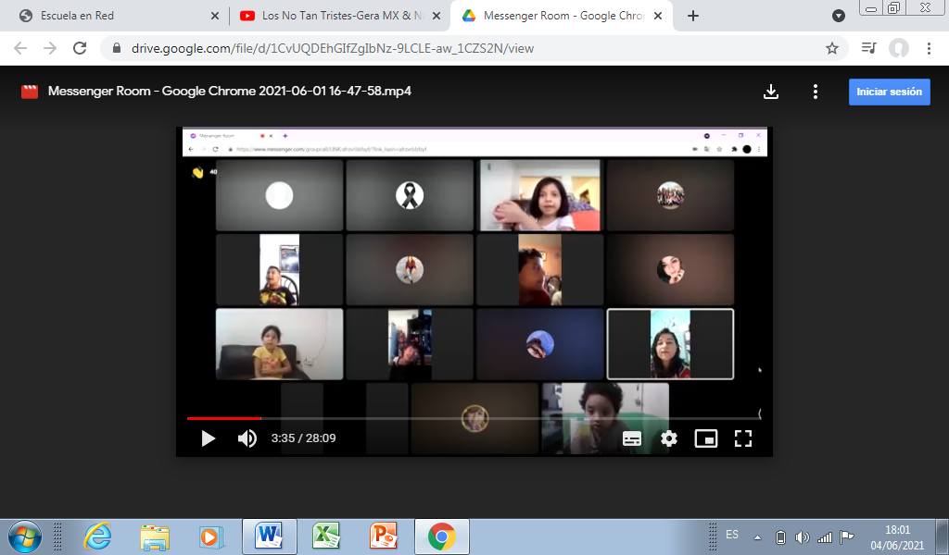

**ENTREVISTA A EDUCADORA**

|  |  |  |
| --- | --- | --- |
| Pregunta | Educadora 1 | Educadora 2 |
| 1. Nombre de la educadora | Mayra Medrano | Yesenia Jasmín Cardona Acosta |
| 1. Nombre del jardín de niños | Fco. González Bocanegra | Fco. González Bocanegra TV |
| 1. Clave del jardín de niños | 05DJN0503U | 05DJN0503U |
| 1. ¿Qué método de enseñanza utiliza en el aula de clase y qué nivel de eficacia considera que tiene? | El juego que considero es el de más eficacia | Actualmente en línea, los jueves realizamos video llamada en donde la mayoría participa, el resto de la semana se mandan actividades en grupo de Facebook en donde de igual manera se tiene respuesta favorable de la mayoría de mi grupo |
| 1. ¿Con qué programa de estudios sustenta su enseñanza? | Programa de educación preescolar Con los aprendizajes esperados | Sin respuesta |
| 1. ¿Cómo es su relación con los alumnos? | Excelente | Buena |
| 1. ¿Con qué dificultades se ha topado en el proceso de aprendizaje de sus alumnos? | Desinterés de los padres de familia y falta de apoyo para los alumnos | Que algunos no envían evidencias por lo que no se cuentan con fundamentos para poder evaluarlos |
| 1. ¿Qué competencias trabaja en el aula? | Resolución de problemas Cuidado del medioambiente Convivencia sana | Todas |
| 1. ¿Cuánto tiempo dedica usted a la realización de una secuencia didáctica? | 2 horas apróx. | 40 a 50 minutos |
| 1. ¿De qué manera evalúa a sus alumnos y cuál es su base? | Diariamente por medio de la observación, con productos en físico y por medio del cuestionamiento | Por medio de la observación en las video llamadas y con las evidencias que mandan |
| 1. ¿Qué modalidades de trabajo utiliza para motivar a sus alumnos? | Proyectos | Mensajes, video llamadas |
| 1. ¿Considera importante conocer los intereses de los niños?¿Con qué finalidad? | Es la base para mantenerlos motivados durante su aprendizaje | Si, ya que es la base para realizar lo que se trabajará con los alumnos tomando en cuenta también las necesidades |
| 1. ¿Qué utiliza para complementar y hacer más llamativas las clases? | La música, Proyección de videos relacionados a la situación | Material que puedan observar y también que puedan manipular objetos a su alcance |
| 1. ¿Qué valores trabaja y de qué manera los fomenta en el aula? | Respeto, solidaridad, autonomía, higiene... Con el ejemplo y con situaciones que expliquen la importancia de ejercer los valores | Respeto, trabajo en equipo (en familia) cooperación (en familia) |

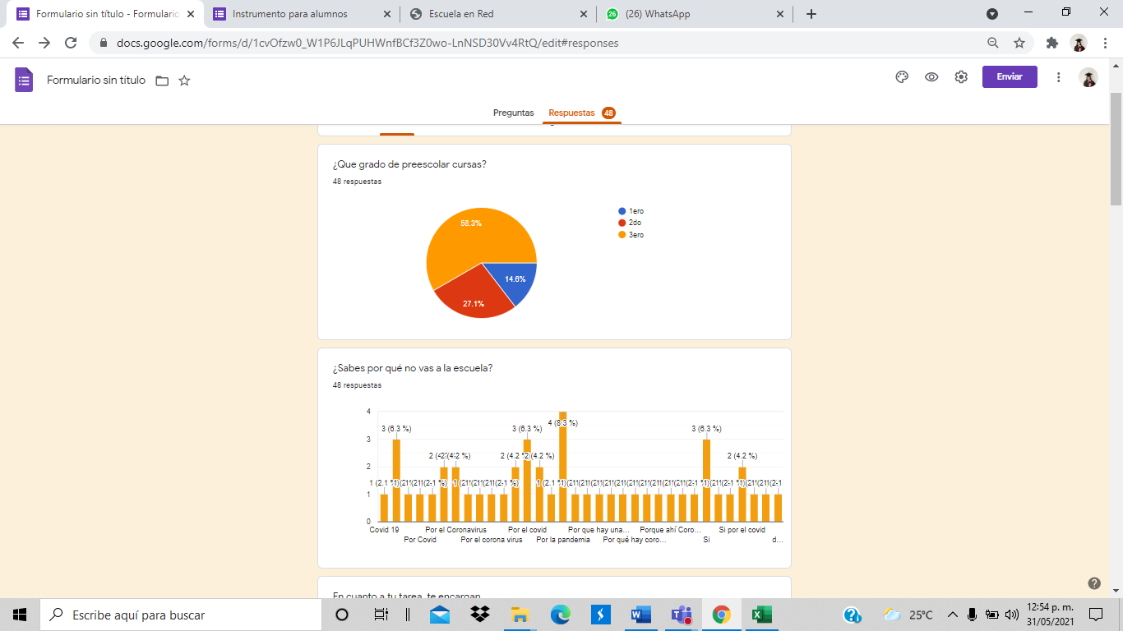**ENCUESTA A ESTUDIANTE**



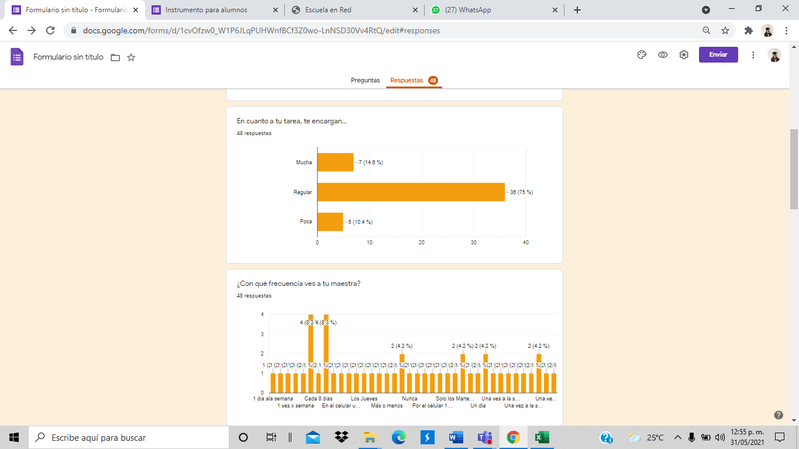

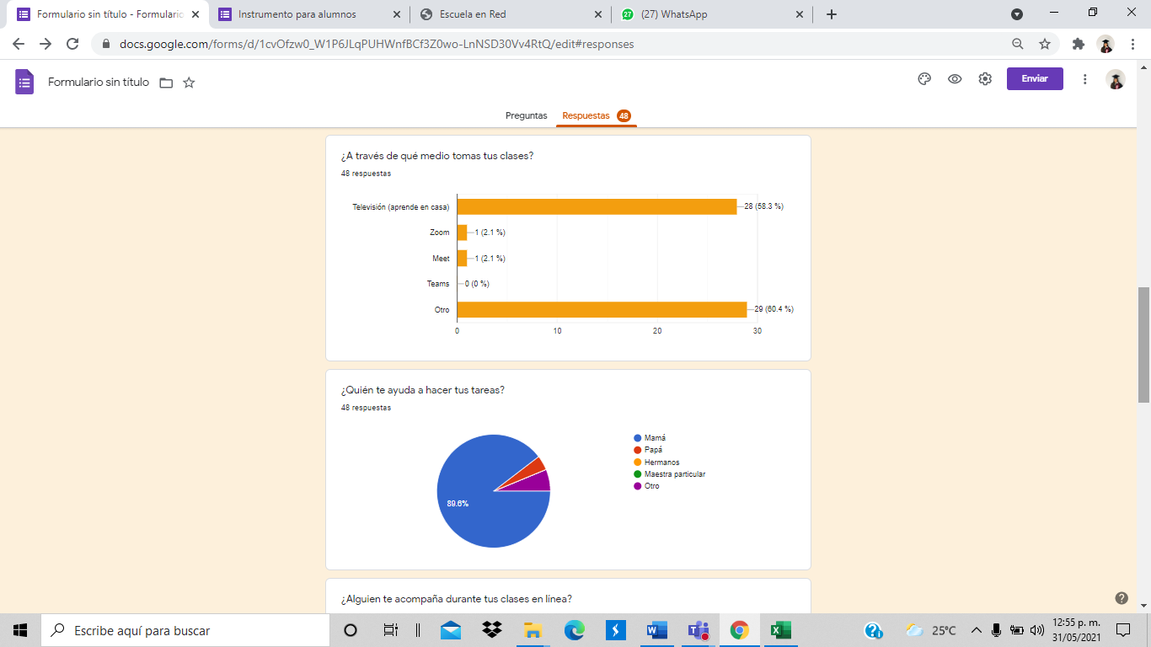

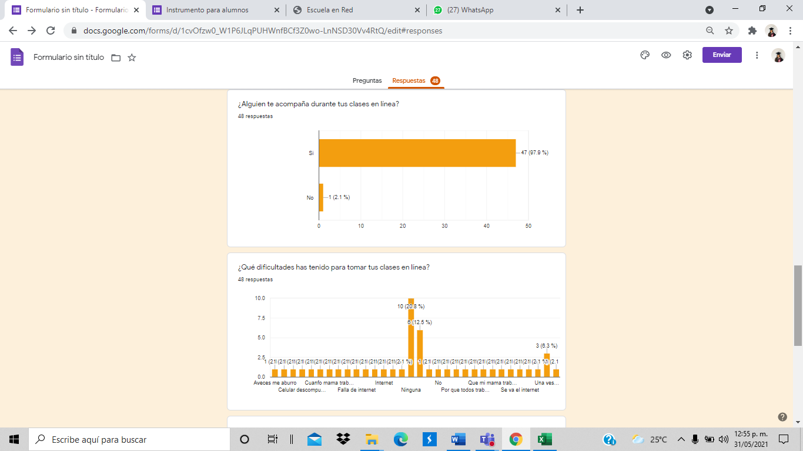

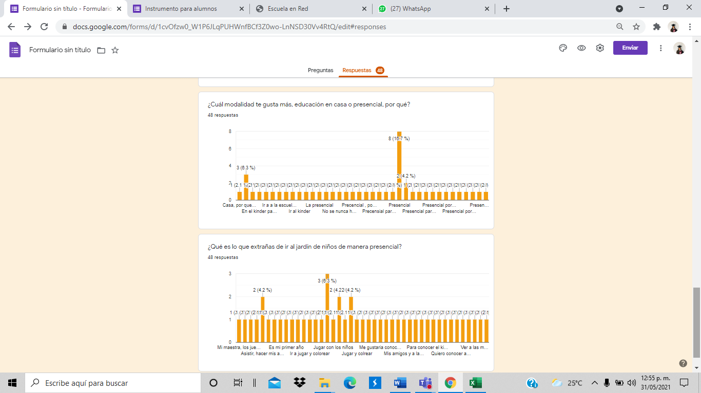



**ENTREVISTA A DOCENTE DE MUSICA**

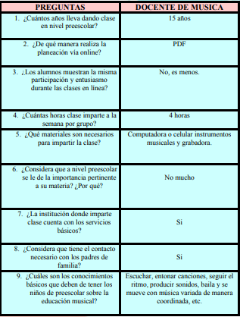

**ANALISIS DE RESULTADOS**

Esta observación fue llevada a cabo de manera indirecta donde según la autora Catherine Mtz esta observación es aquella donde se utilizan fuentes secundarias tales como trabajos de otros investigadores, entrevistas, libros, fotos, entre otros.(Martinez, 2020)

Esto con la finalidad de obtener datos y experiencias que nos permitan conocer a desde diferentes perspectivas el desarrollo de los docentes y estudiantes durante sus clases, así como el método de enseñanza y de aprendizaje de los participantes. La misma autora nos dice que esta investigación "Se caracteriza porque el investigador no estudia el fenómeno por sí mismo, sino que se conforma con las impresiones derivadas de fuentes secundarias" (Martinez, 2020)

Tomamos como apoyo para la recopilación de información las encuestas, las cuales tienen como función la recolección de datos e información relevante, acerca de una investigación especifica mediante un cuestionario, previamente diseñado con formulaciones de preguntas, tanto abiertas como cerradas, en una determinada población. (Maederea)

Esta observación fue realizada con la finalidad, de obtener toda la información posible para un correcto análisis, que nos permita medir tiempos, conocer y saber las opiniones y maneras de aprendizaje un grupo de personas, en este caso niños de preescolar.

**FUENTES BIBLIOGRAFICAS**

Maederea, A. (s.f.). *Brainly*. Obtenido de https://brainly.lat/tarea/17273308

Martinez, C. (11 de Mayo de 2020). Obtenido de https://www.lifeder.com/observacion-indirecta/#:~:text=La%20observaci%C3%B3n%20indirecta%20es%20un,impresiones%20derivadas%20de%20fuentes%20secundarias.